数坤amax服务器系统重装

1. 安装ubuntu 16.04.1系统

* <http://old-releases.ubuntu.com/releases/16.04.1/>

1. 安装显卡驱动

* http://www.nvidia.cn/Download/index.aspx?lang=cn

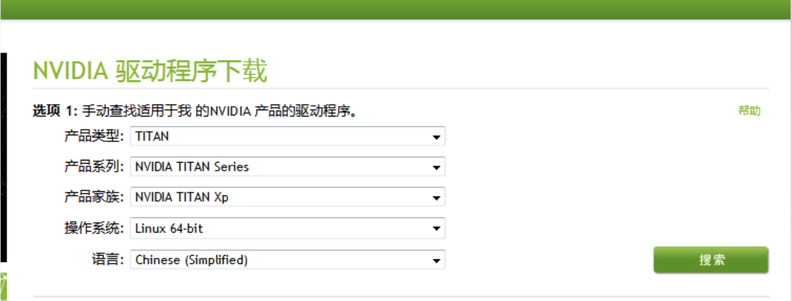

1. 下载cuda

* https://developer.nvidia.com/cuda-80-ga2-download-archive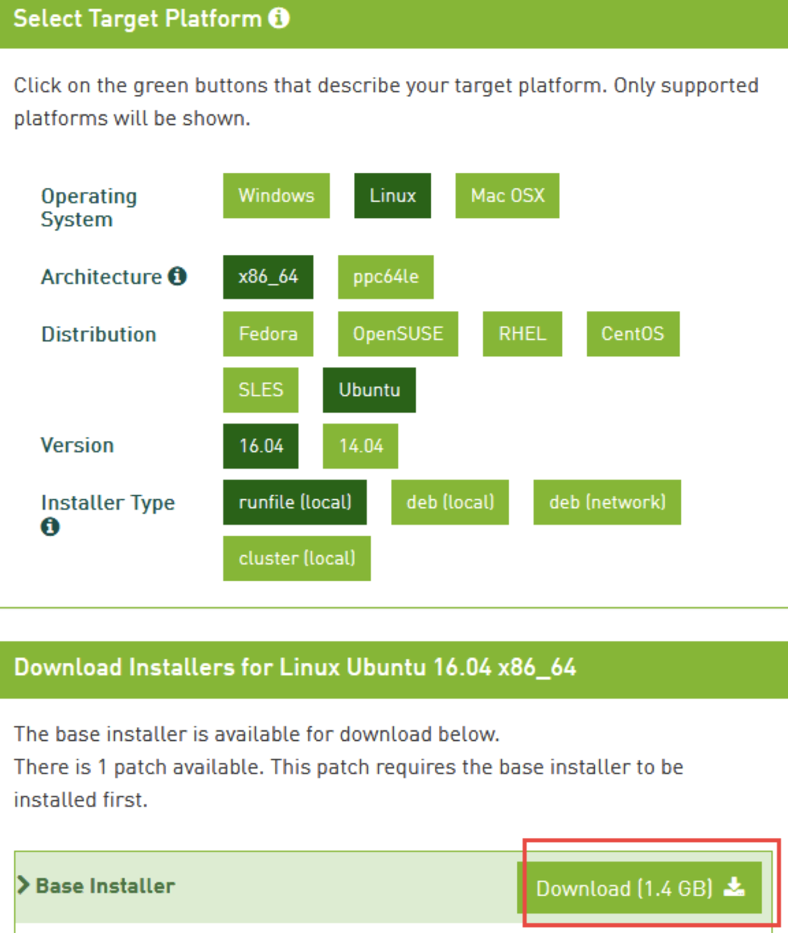

1. 安装显卡驱动

* 安装依赖包 apt-get install build-essential freeglut3 freeglut3-dev libxi-dev libxmu-dev
* 执行命令 init 3，关闭徒刑界面
* 登陆文字界面 ，并切换到root账户
* sudo service lightdm stop（关闭图形界面）
* 执行命令./NVIDIA-Linux-x86_64-390.42.run --no-opengl-files安装nvidia 驱动
* sudo service lightdm start来启动图形界面
* 执行命令nvidia-smi检查安装是否成功
* 可以正常识别GPU卡，init 6直接重启服务 即可

1. 安装cuda

* 执行命令sudo chmod +x ./cuda_8.0.61_375.26_linux.run获得可执行权限
* 执行命令CUDA toolkit ./cuda_8.0.61_375.26_linux.run安装cuda
* 安装过程是交互式的， 提示install NVIDIA Accelerated Graphics Driver for Linux……？选择否，不要选择安装CUDA 自带的显卡驱动，因为前面我们已经安装了显卡驱动只安装toolkit即可 ，默认安装路径为/usr/local/cuda-8.0
* 把CUDA安装目录bin,lib64 分别加到环境变量

打开~/.bashrc文件： sudo vim~/.bashrc   
将以下内容写入到~/.bashrc尾部：  
export  CUDA_HOME=/usr/local/cuda-8.0  
export  PATH=$CUDA_HOME/bin$PATH  
export  LD_LIBRARY_PATH=$CUDA_HOME/lib64$LD_LIBRARY_PATH

* 确认安装执行命令 nvcc -V 可以正常显示CUDA版本

1. 注意事项

* 重装amax环境的时候需要设置bois
* primary Graphics Adapter 设置为Onboard

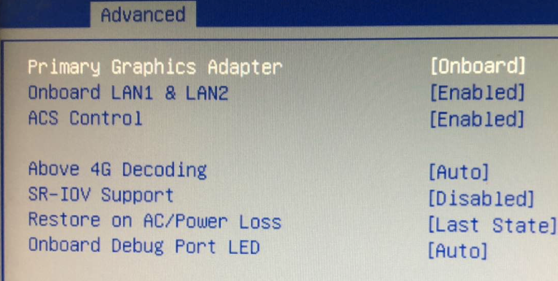

1. 安装sk软件，参考《数坤科技交付SOP》。